温馨提示：
此题库为Word版，请按住Ctrl,滑动鼠标滚轴，调节合适的观
看比例，关闭Word文档返回原板块。
考点45 算法与程序框图、基本算法语句、
算法案例
一、选择题
1.（2012·广东高考文科·Ｔ9）执行如图所示的程序图，若输入n的值为6，则输出s的值为（ ）
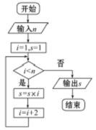
(A)105 (B)16 (C)15 (D)1
【解题指南】本题是考查循环结构的程序框图，要判断准退出循环时，循环变量的值，本小题显然退出循环体时，i=7,因而判断出共执行了三次循环体，到此问题基本得到解决.
【解析】选C.本程序的功能是求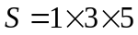的值，显然S=15.
2.（2012·陕西高考文科·Ｔ5）如图是计算某年级500名学生期末考试（满分为100分）及格率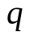的程序框图，则图中空白框内应填入（ ）
(A)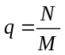 (B) 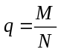 (C) 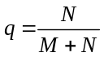 (D)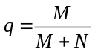
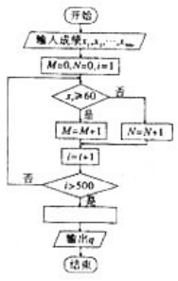
【解题指南】读懂题意，确定程序是计算及格率，再读程序框图，确定M为及格人数，而输入的总人数是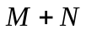.
【解析】选D. 及格的人数是用M表示的，计算及格率时，注意总人数不是500，而是输入的人数，即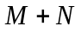，所以.
3.（2012·北京高考文科·Ｔ4）与（2012·北京高考理科·Ｔ4）相同
执行如图所示的程序框图，输出的S值为（ ）
（A）2 （B）4 （C）8 （D）16
开始
k=0,S=1
k=k+1
S=S·2^{k}
k<3
输出S
否
是
结束
【解题指南】按流程执行框图即可.
【解析】选C.框图执行如下：k=0,S=1; S=1,k=1; S=2,k=2;S=8,k=3.所以输出8.
4.（2012·陕西高考理科·Ｔ10）如图是用模拟方法估计圆周率值的程序框图，表示估计结果，则图中空白框内应填入（ ）
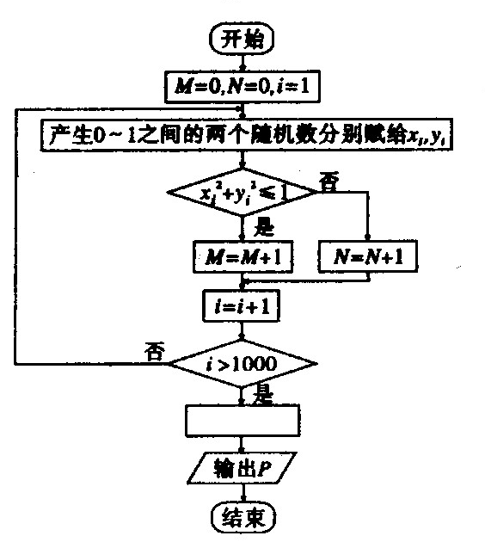
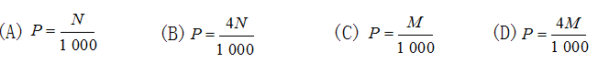
【解题指南】首先读懂程序框图的意义，其中读懂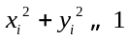是关键，然后转化为几何概型确定圆周率的表达式，最后得出P的表达式.
【解析】选D. 模拟方法的几何意义是在边长为1的正方形的内切单位圆中进行模拟，如图所示，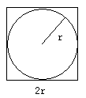产生的随机数若在圆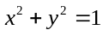内，则增加M的计数；圆的面积与正方形面积之比是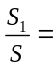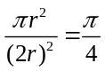，所以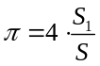；再根据几何概型用模拟的点数作为面积之比的近似值，所以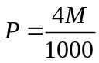.
5.（2012·辽宁高考文科·Ｔ10）执行如图所示的程序框图，则输出的S值
是( )
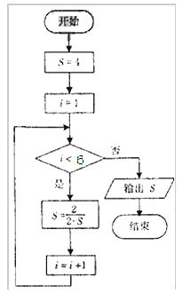
(A) 4 (B) 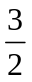 (C)  (D) 1
【解题指南】依次计算每次循环的相应值即可
【解析】选D. 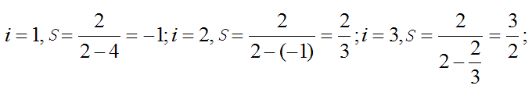
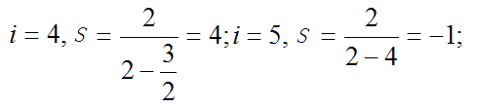而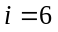不满足判断框条件，退出循环，输出S
6.（2012·辽宁高考理科·Ｔ9）
执行如图所示的程序框图，则输出的S值是( )
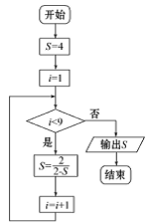
(A) 1 (B) (C) (D) 4
【解题指南】依次计算每次循环的相应值即可发现规律（周期性）.
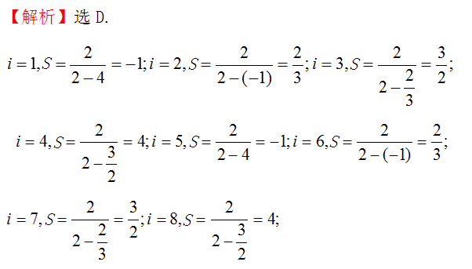
而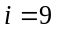不满足判断框条件，退出循环，输出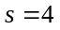.
7.（2012·安徽高考文科·Ｔ6）与（2012·安徽高考理科·Ｔ3）相同
如图所示，程序框图（算法流程图）的输出结果是（ ）
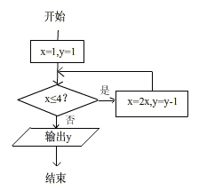
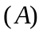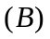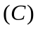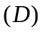
【解题指南】按照框图判定每一次循环之后变量的变化及最终输出的值.
【解析】选.

8.（2012·山东高考文科·Ｔ7）与（2012·山东高考理科·Ｔ6）相同
执行如图的程序框图，如果输入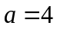，那么输出的的值为( )
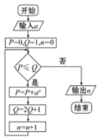
（A）2 （B）3 （C）4 （D）5
【解题指南】按照程序框图判定每一次循环之后变量的变化，及最终输出的值.
【解析】选B.若输入a=4，则执行P=0，Q=1，n=0，判断0≤1成立，进行第一次循环；P=1，Q=3，n=1判断1≤3成立，进行第二次循环；P=5，Q=7，n=2判断5≤7成立，进行第三次循环；P=21，Q=15，n=3判断21≤15不成立，故输出n=3.
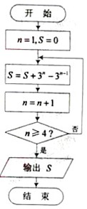
9.（2012·天津高考文科·Ｔ3）阅读如图所示的程序框图，运行相应的程序，则输出S的值为（ ）
(A)8 (B)18 (C)26 （D）80
【解题指南】逐次循环计算，验证输出.
【解析】选C.第一次循环结果：S=2，n=2；同理第二次循环结果：S=8,n=3;第三次循环结果：S=26,n=4；满足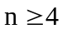，故输出S的值为26.
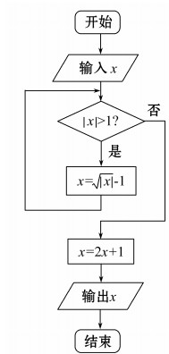
10.（2012·天津高考理科·Ｔ3）阅读如图所示的程序框图，运行相应的程序，当输入x的值为-25时，输出x的值为（ ）
（A）-1 （B）1 （C）3 （D）9
【解题指南】逐次循环计算，验证输出.
【解析】选C.当x=-25时执行第一次循环，得出x=4;第二次循环得出x=1;第三次跳出循环得出结果x=3.
11.（2012·新课标全国高考文科·Ｔ6）与（2012·新课标全国高考理科·Ｔ6）相同
如果执行如图所示的程序框图，输入正整数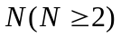和实数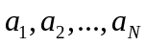，输出A,B,则（ ）
（A）A+B为的和
（B）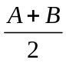为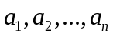的算术平均数
（C）A和B分别是中最大的数和最小的数
（D）A和B分别是中最小的数和最大的数
开始
A=x
B=x
x＞A
否
输出A，B
是
输入N，a₁,a₂,…,a_{N}
结束
x<B
k≥N
k=1,A=a₁,B=a₁
k=k+1
x =a_{k}
是
否
否
是
【解题指南】注意每次循环后，变量的变化，然后概括框图的功能，得出正确选项.
【解析】选C.随着的取值不同，可以取遍实数，依次与A，B比较，A始终取较大的那个数，B始终取较小的那个数，直到比较完为止，故最终输出的A，B分别是这个数中的最大数与最小数，故选C.
二、填空题
12. （2012·江西高考文科·Ｔ15）与（2012·江西高考理科·Ｔ14）相同
下图是某算法的程序框图，则程序运行后输出的结果是_________.
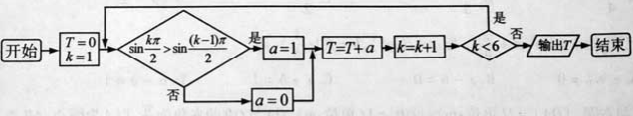
【解题指南】将每次循环后的变量值写出，直至循环结束，最终得输出结果.
【解析】当k=1，a=1，T=1
当k=2，a=0，T=1
当k=3，a=0，T=1
当k=4，a=1，T=2
当k=5，a=1，T=3，则此时k=k+1=6所以输出T=3.
【答案】3
13. （2012·广东高考理科·Ｔ13）
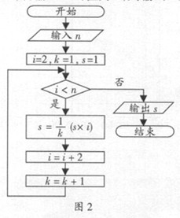
执行如图所示的程序框图，若输入n的值为8，则输出s的值为 .
【解题指南】本题是考查循环结构的程序框图，要判断准退出循环时，循环变量的值，本小题显然退出循环体时，i=8,因而共执行了三次循环体，然后求出每次执行的结果，即可解决此问题.
【解析】当i=8时，退出循环体，这样此程序共执行了三次循环体，第一次执行完后s₁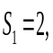第二次执行完后s₂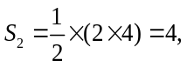第三次执行完后s₃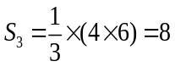.
【答案】8
14.（2012·福建高考文科·Ｔ16）某地区规划道路建设，考虑道路铺设方案，方案设计图中，点表示城市，两点之间连线表示两城市间可铺设道路，连线上数据表示两城市间铺设道路的费用，要求从任一城市都能到达其余各城市，并且铺设道路的总费用最小.例如，在三个城市道路设计中，若城市间可铺设道路的线路图如图1，则最优设计方案如图2，此时铺设道路的最小总费用为10.
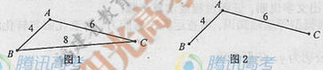
现给出该地区可铺设道路的线路图如图3，则铺设道路的最小总费用为____________.
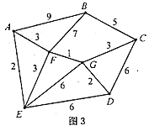
【解题指南】七个点，要画出六条线，允许一对多，尽可能不选用花费大的路线，认真观察，选择，即可得到答案.
【解析】费用最小路线为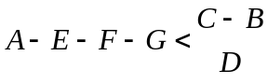，总费用为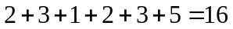.
【答案】16
15.（2012·福建高考理科·Ｔ12）阅读如图所示的程序框图，运行相应的程序，输出的s值等于_____________________.
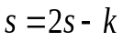
k=1, s=1
k=k+1
开始
结束
输出s
k<4?
是
否
【解题指南】处理程序框图问题，要按流程线的方向逐一演算，合理取舍．
【解析】进入循环体，第一次，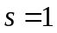，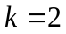
第二次，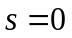，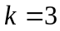
第三次，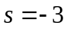，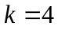
退出循环，输出.
【答案】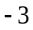
16.（2012·江苏高考·Ｔ4）如图是一个算法流程图，则输出的k的值是 .
N
输出k
开始
结束
k←1
k²－5k+4>0
k←k +1
Y
【解题指南】本题考查算法流程图中的条件结构.
【解析】k=1，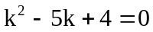；
k=2, 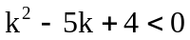;
k=3, ;
k=4, ;
k=5, 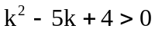,所以输出的k的值为5.
【答案】5
17. （2012·湖南高考文科·Ｔ14）如果执行如图所示的程序框图，输入x=4.5,则输出的数i= .
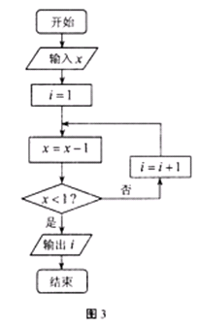
【解析】算法的功能是赋值，通过四次赋值得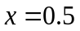，输出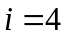.
【答案】4
18. （2012·湖南高考理科·Ｔ14）如果执行如图所示的程序框图，输入x=-1,n=3,则输出的数S= .
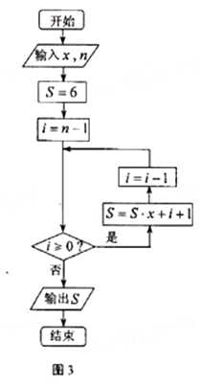
【解题指南】计算每一次循环i的值和S的值,直到i<0,输出相应的S的值.
【解析】由i=2开始第一次执行循环体得S =6×(-1)+2+1=-3；i=1. 第二次执行循环体得S =5，i=0. 第三次执行循环体得S =-4，i=-1<0,输出S =-4.
【答案】-4
19.（2012·浙江高考文科·Ｔ13）与（2012·浙江高考理科·Ｔ12）相同
若某程序框图如图所示，则该程序运行后输出的值是__________.
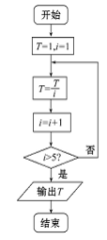
【解题指南】依次执行循环体，直到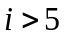.
【解析】执行第一次循环：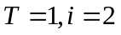;执行第二次循环：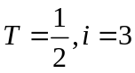;执行第三次循环：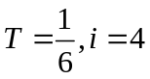;执行第四次循环：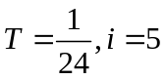;执行第五次循环：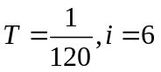;退出循环，此时输出的值是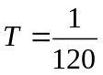．
【答案】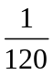
20.（2012·湖北高考文科·Ｔ16）与（2012·湖北高考理科·Ｔ12）相同
阅读如图所示的程序框图，运行相应的程序，输出的结果s=_________. 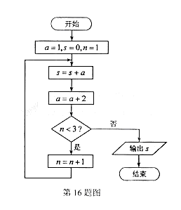
【解题指南】本题考查程序框图,解答本题可分步去探求循环的结果.
【解析】本题的执行步骤为:
(1)a=1,s=0,n=1;(2)s=1,a=3,n=2;(3)s=4,a=5,n=3,(4)s=9,a=7.输出s的值，结束程序.
【答案】9
关闭Word文档返回原板块。

